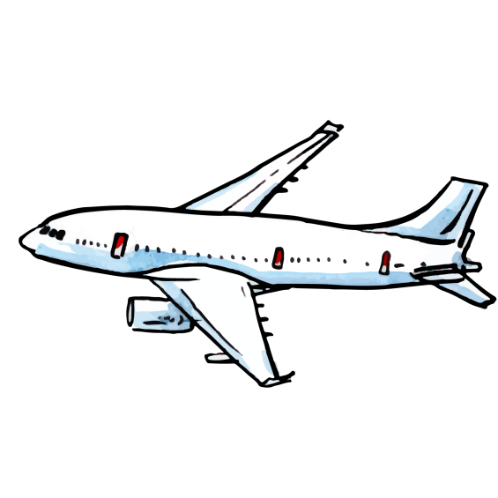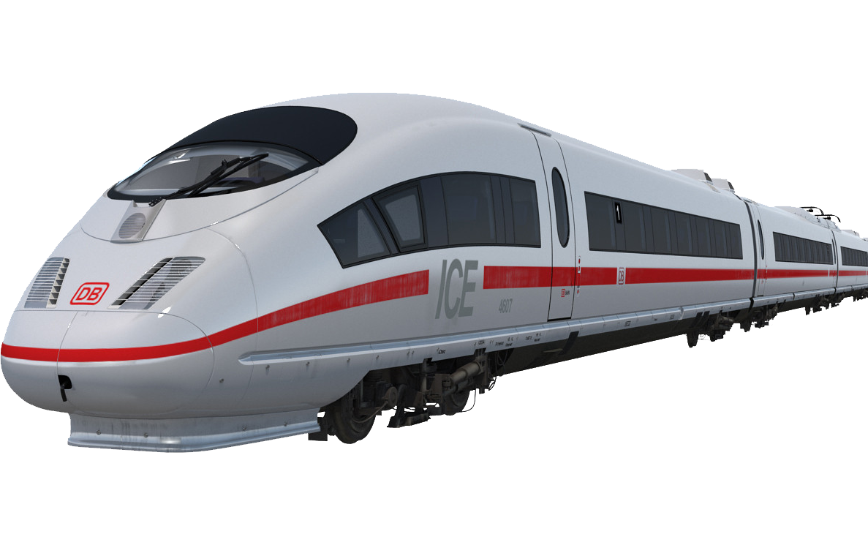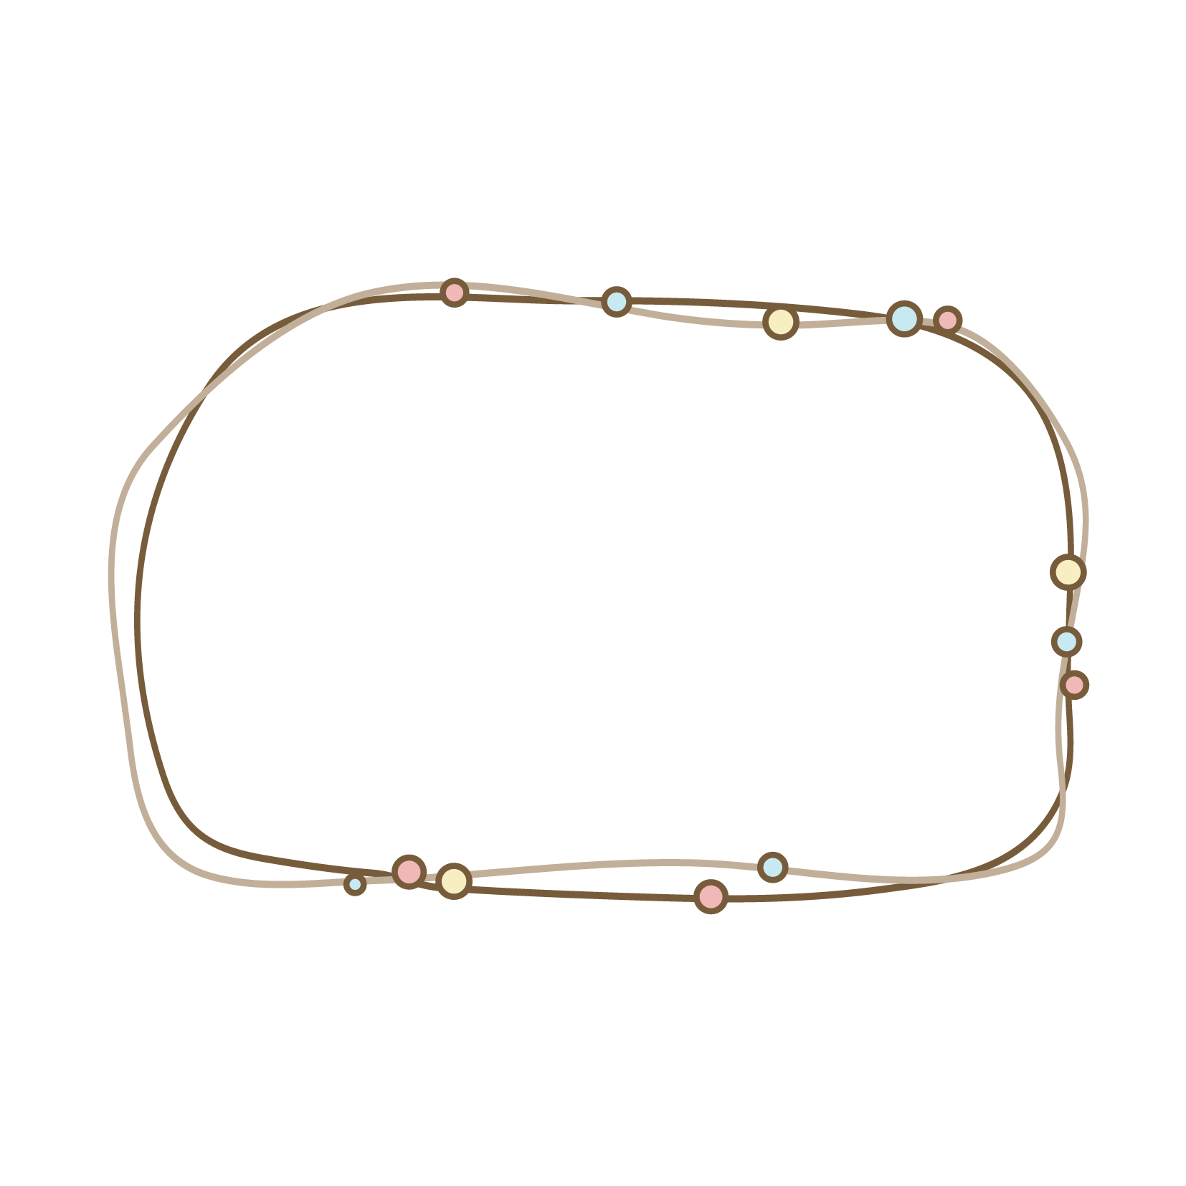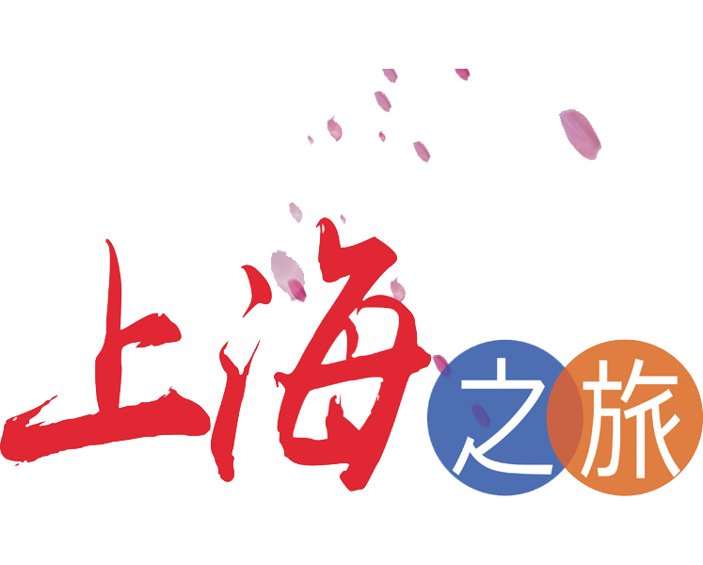

**上海饮食**

上海人称的本帮菜指的是上海本地风味的菜肴，特色可有用浓油赤酱（油多味浓、糖重、色艳）概括。常用的烹调方法以红烧、煨、糖为主，品味咸中带甜，油而不腻。本帮炒菜中，荤菜中特色菜有响油鳝糊、油爆河虾、油酱毛蟹、锅烧河鳗、红烧圈子、佛手肚膛、红烧回鱼、黄焖栗子鸡等，真正体现本帮菜浓油赤酱的特点。上海蔬菜按季节不同有各种时令菜。马兰头、荠菜、鸡毛菜、上海小油菜等都非常清爽。市民早点——四大金刚：大饼、油条、粢饭、豆腐浆。

**上海磁悬浮列车**

上海磁悬浮列车专线西起上海轨道交通2号线的龙阳路站，东至上海浦东国际机场，专线全长29.863公里。是中德合作开发的世界第一条磁悬浮商运线。是世界第一条商业运营的高架磁悬浮专线。上海磁悬浮列车是"常导磁吸型"(简称"常导型")磁悬浮列车。磁悬浮列车是利用"异性相吸"原理设计，是一种吸力悬浮系统，利用安装在列车两侧转向架上的悬浮电磁铁，和铺设在轨道上的磁铁。

**上海简介**

上海，简称“沪”或“申”，是中国共产党的诞生地。中华人民共和国直辖市，国家中心城市，超大城市，中国的经济、交通、科技、工业、金融、贸易、会展和航运中心，首批沿海开放城市。上海地处长江入海口，是长江经济带的龙头城市，隔东中国海与日本九州岛相望，南濒杭州湾，北、西与江苏、浙江两省相接。